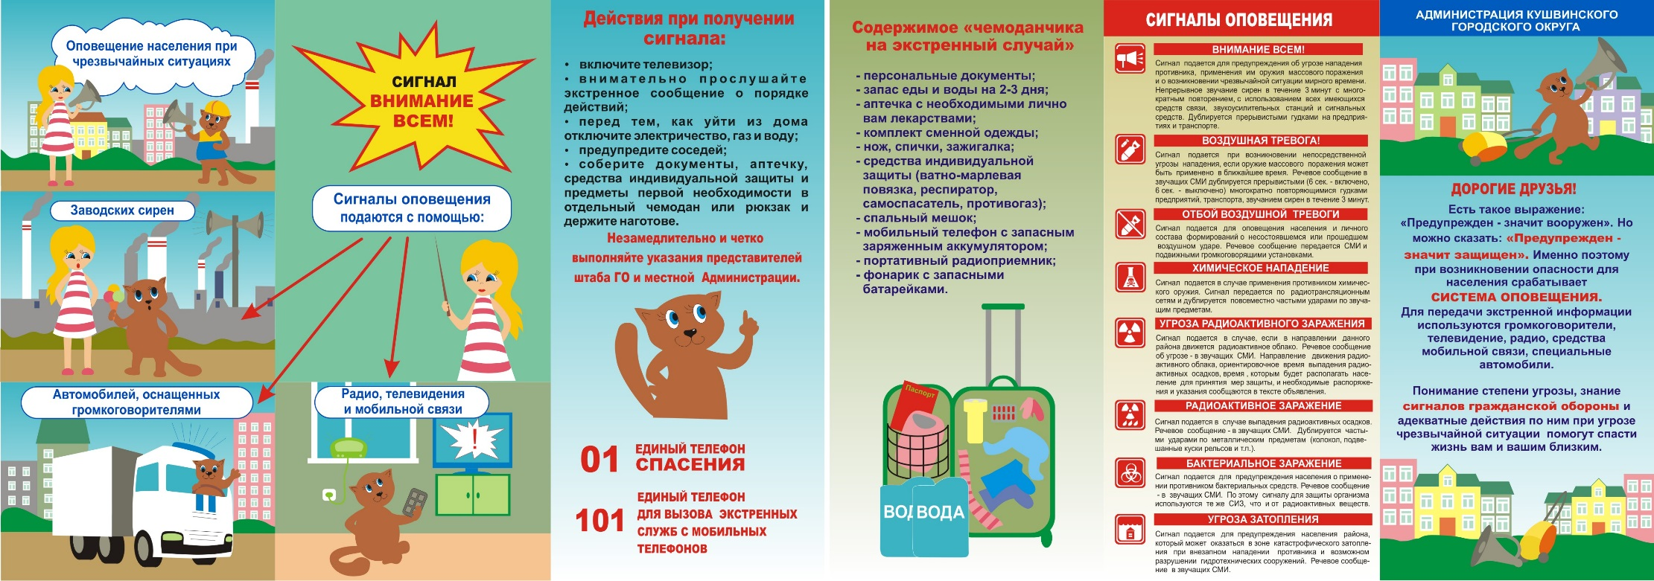

Администрация муниципального образования Северский район

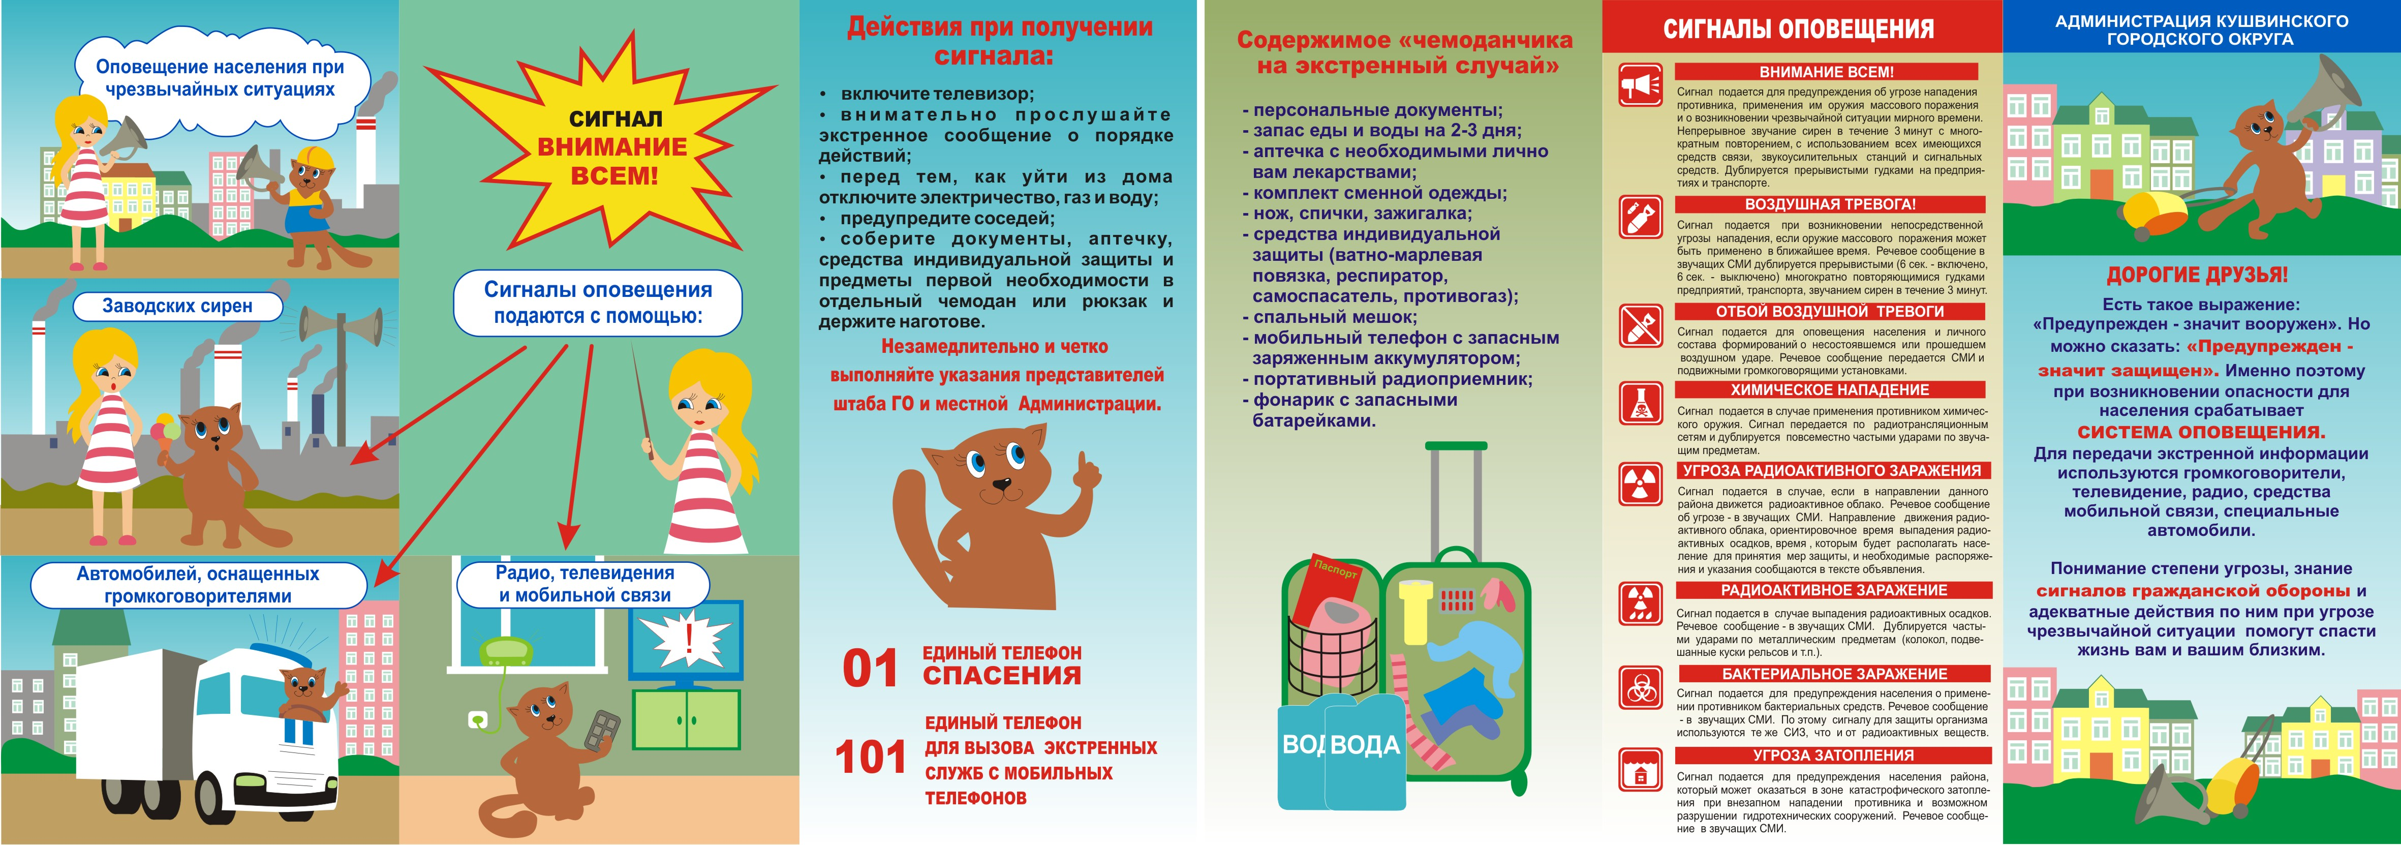

**112**

**Незамедлительно и четко выполнять полученные указания местной Администрации**